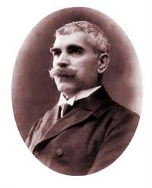 ОУ „Иван Вазов”- с. Триград, общ. Девин, обл. Смолян
___________________________GSM 0878191134______________________

Вх.№ …………………………

ДО
ДИРЕКТОРА
НА ОУ „ Иван Вазов“
С. Триград

З А Я В Л Е Н И Е

от .................................................................................................................................................
/име, презиме, фамилия/

родител на ...................................................................................................................................
/име, презиме, фамилия/

ученик/чка от ...... клас през учебната ........../.......... година.

УВАЖАЕМА ГОСПОЖО ДИРЕКТОР,
Заявявам желание в часа за спортни дейности през учебната 20…./20…...година детето ми ……………………………………………………………да изучава:…………………………………...............................................................................

Дата ……………… Родител: ......................
/ подпис/

